Профилактический материал на тему: «Устройство защитного отключения, устройство и принцип действия. Необходимость применения».

Отключение защитное - электрозащитная мера, основанная на применении быстродействующих коммутационных аппаратов, отключающих питание электроустановки при возникновении в ней утечки тока на землю, или на защитный проводник, которое могло быть вызвано непреднамеренным включением человека в электрическую цепь (см.: Шипунов Н.В. Защитное отключение. М.: Энергия, 1986).
Устройства, реализующие отключение защитное, согласно действующему государственному стандарту называются устройствами защитного отключения - УЗО.
Первое УЗО было запатентовано в 1928 г. германской фирмой RWE – Rheinisch Westfalisches Elektrizitatswerk AG (Патент № 552678).
Главным отличием запатентованного устройства являлось использование для защиты человека от поражения электрическим током принципа токовой дифференциальной защиты, ранее применявшегося только для защиты оборудования - генераторов, линий, трансформаторов.
В 1937 г. фирма Schutzapparategesellschaft Paris & Co изготовила первое действующее устройство на базе дифференциального трансформатора и поляризованного реле, имевшее чувствительность 0,01 А и быстродействие 0,1 с. В том же году с помощью добровольца - сотрудника фирмы - было проведено натурное испытание УЗО. Эксперимент закончился благополучно, устройство мгновенно отключило электрическую цепь с испытуемым от источника питания, доброволец испытал лишь слабый удар электрическим током, хотя и отказался от участия в дальнейших опытах.
Все последующие годы, за исключением военных и первых послевоенных, в европейских странах велась интенсивная работа по изучению действия электрического тока на организм человека, разработке электрозащитных средств и в первую очередь - совершенствованию и внедрению УЗО.
В середине 50-х годов в Австрии, ФРГ, Франции началось массовое внедрение УЗО (независящих от напряжения питания - электромеханических) во все без исключения электроустановки - на производстве, в общественных зданиях, жилье.
В США разработка УЗО шла по пути создания электронных устройств. В 1961 г. было испытано трехполюсное УЗО с электронным усилителем, требовавшим питания от сети, с номинальным отключающим дифференциальным током 18 мА.
Национальными электротехническими нормами США (NEC) номинальный отключающий дифференциальный ток УЗО определен значением, равным 5 мА.
В 1960-1970 гг. во всем мире, в первую очередь в странах Западной Европы, Японии, США, началось активное внедрение УЗО в широкую практику.
Официальная статистика во всем мире отмечает, что результатом масштабного внедрения УЗО явилось резкое, на порядок и более, снижение электротравматизма.
В 70-х годах в нашей стране активно велись научно-исследовательские, экспериментальные и опытно-конструкторские работы по созданию и внедрению в широкую практику УЗО.
УЗО становится привычным и обязательным оборудованием электроустановок промышленного и социально-бытового назначения, обязательным элементом каждого распределительного щита - стационарного, временного (на стройплощадке) или мобильного. УЗО оборудуются в обязательном порядке все передвижные объекты (жилые домики-прицепы на кемпинговых площадках, торговые фургоны, фургоны общественного питания, малые временные электроустановки наружной установки, например, устраиваемые на площадях на время праздничных гуляний), ангары, гаражи.
УЗО встраивают в розеточные блоки или вилки, через которые подключаются электроинструмент или бытовые электроприборы, эксплуатируемые в особоопасных - влажных, пыльных, с проводящими полами и т.п. помещениях.
В основе действия защитного отключения, как электрозащитного средства, лежит принцип ограничения (за счет быстрого отключения) продолжительности протекания тока через тело человека при непреднамеренном прикосновении его к элементам электроустановки, находящимся под напряжением.
На рис. 1 приведен разработанный Международной электротехнической комиссией - МЭК - график областей физиологического действия на человека переменного тока.
Из графика следует, что время-токовые характеристики УЗО расположены значительно ниже даже области 3 - ощутимых, но не вызывающих опасности фибрилляции сердца токов, что обеспечивает надежную защиту человека от поражения электрическим током.
Статистические данные по электротравматизму, полученные за почти 30-летний период с начала широкого внедрения УЗО, подтверждают высокую эффективность данного электрозащитного средства - количество смертельных травм снизилось почти в 100 раз.
Термин "устройство защитного отключения - УЗО", принятый в отечественной специальной литературе, наиболее точно определяет назначение данного устройства и его отличие от других коммутационных электрических аппаратов - автоматических выключателей, выключателей нагрузки, магнитных пускателей и т.д.
Устройства защитного отключения (УЗО), реагирующие на дифференциальный ток, наряду с устройствами защиты от сверхтока, относятся к дополнительным видам защиты человека от поражения электрическим током при косвенном прикосновении, обеспечиваемой путем автоматического отключения питания.
В основе действия УЗО, как электрозащитного средства, лежит принцип ограничения (за счет быстрого отключения) продолжительности протекания тока через тело человека при непреднамеренном прикосновении его к элементам электроустановки, находящимся под напряжением. Функционально УЗО можно определить как быстродействующий защитный выключатель, реагирующий на разницу токов (дифференциальный ток) в проводниках, подводящих электроэнергию к защищаемой электроустановке.
Принцип действия УЗО дифференциального типа основан на применении электромагнитного векторного сумматора токов - дифференциального трансформатора тока. Сравнение текущих значений двух и более (в четырехполюсных УЗО - четырех) токов по амплитуде и фазе наиболее эффективно, т.е. с минимальной погрешностью, осуществляется электромагнитным путем - с помощью дифференциального трансформатора тока (рис. 3).
Суммарный магнитный поток в сердечнике Фе, пропорциональный разности токов IL и IN в проводниках, являющихся первичными обмотками трансформатора, наводит в его вторичной обмотке соответствующую ЭДС, под действием которой в цепи вторичной обмотки протекает ток ID, также пропорциональный разности первичных токов.
К магнитопроводу трансформатора тока электромеханического УЗО предъявляются чрезвычайно высокие требования по качеству: высокая чувствительность, линейность характеристики намагничивания, температурная и временная стабильность и т.д. По этой причине для изготовления магнитопроводов трансформаторов тока, применяемых при производстве УЗО, используется специальное высококачественное аморфное (некристаллическое) железо.
Основные блоки УЗО представлены на структурной схеме (рис. 3).
Важнейшим функциональным блоком УЗО является дифференциальный трансформатор тока 1. В абсолютном большинстве УЗО, производимых и эксплуатируемых в настоящее время во всем мире, в качестве датчика дифференциального тока используется именно трансформатор тока. В литературе по вопросам конструирования и применения УЗО этот трансформатор иногда называют трансформатором тока нулевой последовательности (ТТНП), хотя понятие "нулевая последовательность" применимо только к трехфазным цепям и используется при расчетах несимметричных режимов многофазных цепей.
Пусковой орган (пороговый элемент) 2 выполняется, как правило, на чувствительных магнитоэлектрических реле прямого действия или электронных компонентах. Исполнительный механизм 3 включает в себя силовую контактную группу с пружинным механизмом привода.
В нормальном режиме, при отсутствии дифференциального тока - тока утечки, в силовой цепи по проводникам, проходящим сквозь окно магнитопровода и образующим встречно включенные первичные обмотки дифференциального трансформатора тока 1, протекает рабочий ток нагрузки I1= I2. I1 - ток, протекающий по направлению к нагрузке, I2 - от нагрузки.
Равные токи во встречно включенных обмотках наводят в магнитном сердечнике трансформатора тока равные по значению, но противоположно направленные магнитные потоки Ф1 и Ф2. Результирующий магнитный поток оказывается равным нулю, следовательно, ток во вторичной обмотке дифференциального трансформатора также будет отсутствовать. При этом пусковой орган 2 находится в состоянии покоя.

Принцип действия УЗО поясняется на примере электрической цепи, представленной на рис. 4.
При прикосновении человека к открытым токопроводящим частям или к корпусу электроприемника, который в результате пробоя изоляции оказался под напряжением, по фазному проводнику через УЗО кроме тока нагрузки I1 потечет дополнительный ток ID (ток утечки), являющийся для трансформатора тока дифференциальным (разностным). Неравенство токов в первичных обмотках - I1 + ID в фазном проводнике и I2 = I1 в нулевом рабочем проводнике - вызывает небаланс магнитных потоков и, как следствие, возникновение во вторичной обмотке трансформированного дифференциального тока. Если этот ток превышает заданное значение тока порогового элемента пускового органа 2, последний срабатывает и воздействует на исполнительный механизм 3. Исполнительный механизм, обычно состоящий из пружинного привода, спускового механизма и группы силовых контактов, размыкает электрическую цепь. В результате защищаемая УЗО электроустановка обесточивается.
Для осуществления периодического контроля исправности (работоспособности) УЗО предусмотрена цепь тестирования 4. При нажатии кнопки "Т" искусственно создается цепь протекания отключающего дифференциального тока. Срабатывание УЗО в этом случае означает, что устройство в целом исправно.
Применение УЗО целесообразно и оправдано по социальным и экономическим причинам в электроустановках всех возможных видов и самого различного назначения.
Затраты на установку УЗО несоизмеримо меньше возможного ущерба - гибели и травм людей от поражения электрическим током, возгораний, пожаров и их последствий, произошедших из-за неисправностей электропроводки и электрооборудования. Если учесть, что стоимость одного УЗО не превышает стоимости простого бытового электроприбора, а возможный ущерб, который можно было избежать, если бы УЗО было установлено, исчисляется огромными суммами, то становится совершенно очевидной и не требующей дополнительных доказательств необходимость скорейшего и самого широкого внедрения УЗО нового поколения во всех электроустановках.
Исключение составляют электроустановки, не допускающие по технологическим причинам перерыва в электроснабжении. В таких установках для защиты людей от поражения электрическим током должны применяться другие электрозащитные меры - контроль изоляции, разделительные трансформаторы и др.

Рис. 1. График областей физиологического действия на человека переменного тока (50-60 Гц) по МЭК 479-94 и время-токовые характеристики УЗО.
Рис. 2. Дифференциальный трансформатор тока
Рис. 3. Структурная схема УЗО.
Рис. 4. Схема, иллюстрирующая принцип действия УЗО.

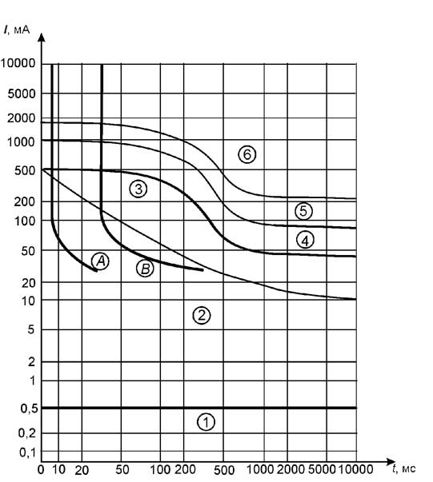
Рис. 1. График областей физиологического действия на человека
переменного тока (50-60 Гц) по МЭК 479-94
и время-токовые характеристики УЗО:
1 - неощутимые токи;
2 - ощутимые, но не вызывающие физиологических нарушений;
3 - ощутимые, но не вызывающие опасность фибрилляции сердца;
4 - ощутимые, вызывающие опасность фибрилляции сердца (вероятность < 5%);
5 - ощутимые, вызывающие опасность фибрилляции сердца (вероятность < 50%);
6 - ощутимые, вызывающие опасность фибрилляции сердца (вероятность > 50%);
А и В - времятоковые характеристики УЗО, А - реального устройства типа АСТРО*УЗО (I_{Δn}=30 мА) и
В - определяемая ГОСТ.
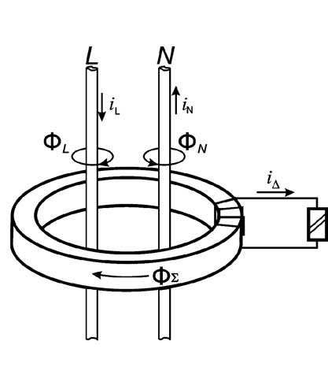
Рис. 2. Дифференциальный трансформатор тока

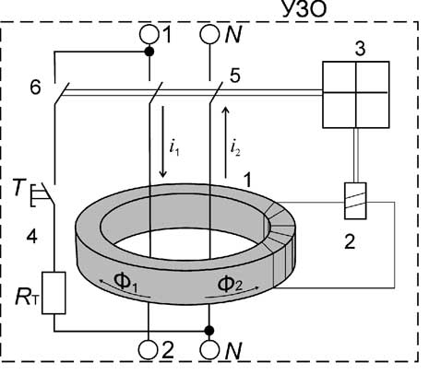
Рис. 3. Структурная схема УЗО: 1 - дифференциальный трансформатор тока; 2 - пороговый элемент;
3 - исполнительный механизм; 4 - цепь тестирования;
5 - силовые контакты; 6 - защитный контакт цепи тестирования;
Т - кнопка "Тест"; Rт - тестовый резистор;
1, 2, N - клеммы УЗО

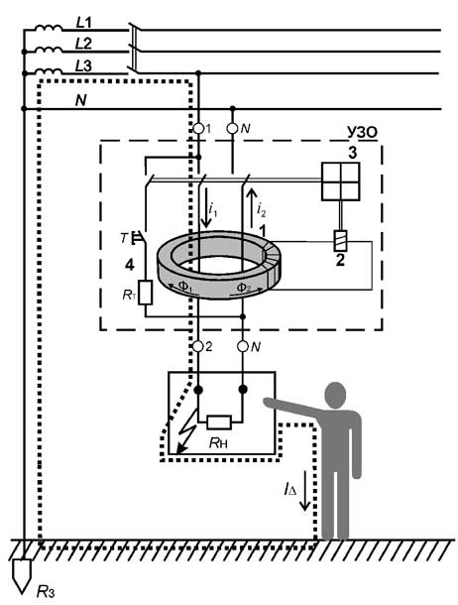
Рис. 4. Схема, иллюстрирующая принцип действия УЗО

В соответствии с требованиями пункта 8.7.4 ТКП 339-2022 установка УЗО обязательна: если устройство защиты от сверхтоков (автоматический выключатель, предохранитель) не обеспечивает нормируемого времени автоматического отключения; для групповых линий, питающих штепсельные розетки; для мобильных (инвентарных) зданий из металла или с металлическим каркасом для уличной торговли и бытового обслуживания населения, а также жилых вагончиков; для групповых линий, питающих светильники местного стационарного освещения напряжением 25 В, устанавливаемых в помещениях с повышенной опасностью и особо опасных; для питания установок распределенного электрообогрева поверхностей; для питания установок световой рекламы и архитектурного освещения зданий; в линиях, питающих стационарно установленное электрооборудование и светильники в ванных и душевых помещениях; при подключении бытовой техники - стиральных и посудомоечных машин, электроплит и электроводоподогревателей; при устройстве электропроводок в садовых домиках.
Для повышения уровня защиты от возгарания при замыканиях на заземленные части, когда значения тока недостаточно для срабатывания максимальной токовой защиты, на вводе в квартиру, индивидуальный жилой дом следует предусматривать установку УЗО с номинальным отключающим дифференциальным током срабатывания до 300мА.

Филиал государственного учреждения
«Государственный энергетический и газовый надзор»

по Могилёвской области

